C.5.5.E.3a  C.5.5.E.3b | Quand j’étais enfant :  Jouets pour garçons, pour filles  ou pour les deux |  |   FR  5-3.1
Nom |  | Classe | Date
Coche les cases ci-dessous indiquant quelles personnes jouent généralement avec chaque jouet.
❑ G-Garçon  F-Fille  D-Les deux
❑ G  F  D |  | ❑ G  F  D |  | ❑ G  F  D
❑ G  F  D |  | ❑ G  F  D |  | ❑ G  F  D
 |  | 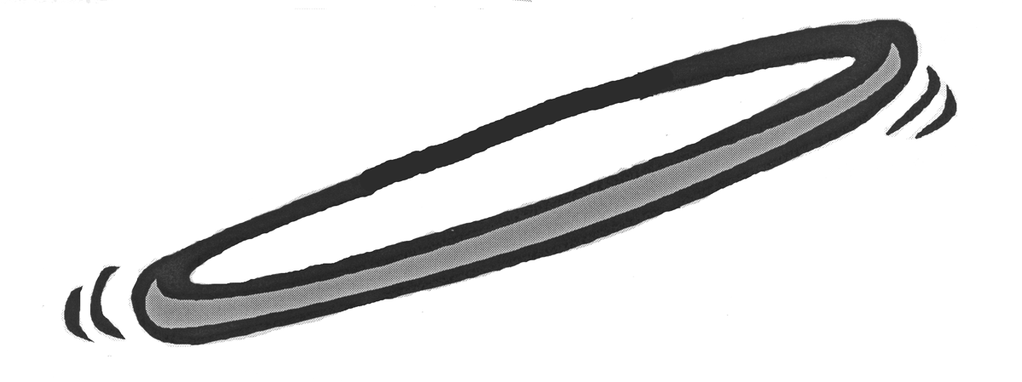
❑ G  F  D |  | ❑ G  F  D |  | ❑ G  F  D
❑ G  F  D |  | ❑ G  F  D |  | ❑ G  F  D

